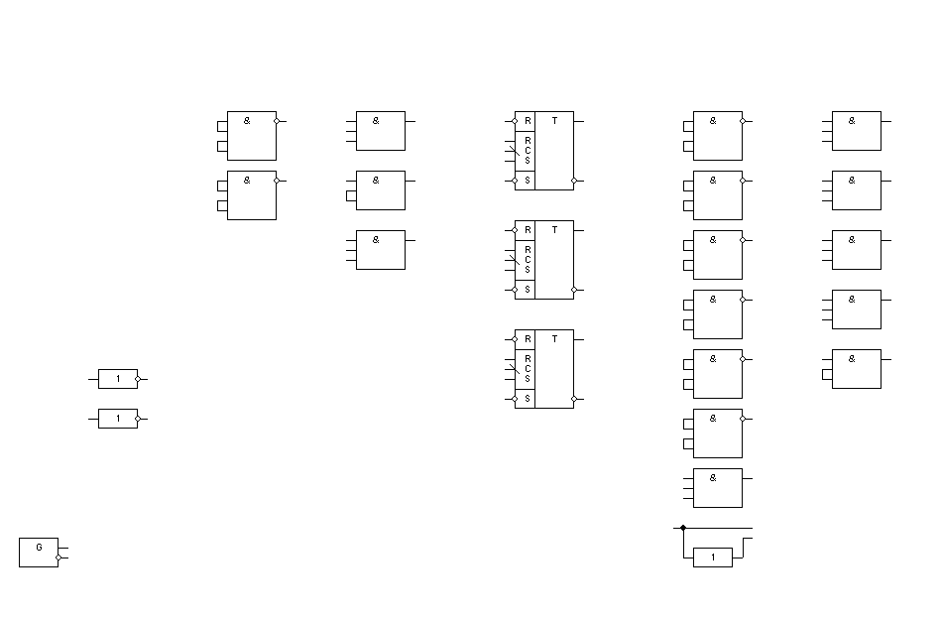
Зм.ю.
Арк.
№ докум.
Пiдпис
Дата
Розроб.
Перевiр.
Н. контр.
Затв.
Братун А.Ю.
.
Лiтера
Аркуш
Масштаб
ІАЛЦ.006305.001 Е2

Автомат керуючий

Схема електрична функціональна
НТУУ “КПІ” ФІОТ
Група ІО-63

Верба О.А.
Жабін В.І.
x₂
x₁
SBS
1
2
3
4
2
3
5
6
3
6
7
8
9
10
11
12
13
14
15
16
17
16
17
4
4
4
7
8
15
13
16
3
12
15
1
1
1
9
10
11
14
12
13
12
6
13
5
12
3
13
2
12
15
13
14
18
19
20
21
22
23
24
25
26
15
3
12
18
19
17
20
21
17
22
23
16
24
16
27
28
29
30
31
29
25
26
26
27
28
30
31
y₁
y₂
y₃
y₄
Т. контр.
Маса
Аркуш 1
Аркушів

